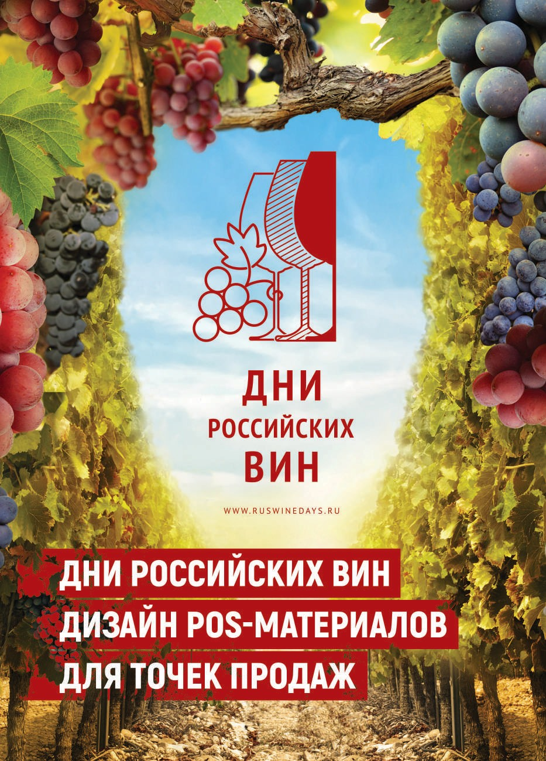

Содержание

Key visual � � � � � � � � � � � � � � � � � � � � � � � � � � � � �4 Оформление полки � � � � � � � � � � � � � � � � � � � �5 Ценниковыделители � � � � � � � � � � � � � � � � � � 12 Наклейки на стекло � � � � � � � � � � � � � � � � � � � 14 Подставка для дегустации � � � � � � � � � � � � � 16 Тейблтент � � � � � � � � � � � � � � � � � � � � � � � � � � � � 17 Некхенгер� � � � � � � � � � � � � � � � � � � � � � � � � � � �18 Оформление препака � � � � � � � � � � � � � � � � � 19 Оформление дисплея � � � � � � � � � � � � � � � � 20 Оформление торца� � � � � � � � � � � � � � � � � � � � 21 Оформление одного стеллажа � � � � � � � � �22 Оформление категории� � � � � � � � � � � � � � � �23 Web-баннер� � � � � � � � � � � � � � � � � � � � � � � � � �24 Имиджи для СМИ � � � � � � � � � � � � � � � � � � � � �25 Листовки� � � � � � � � � � � � � � � � � � � � � � � � � � � � �27

Key visual

Вертикальный / горизонтальный
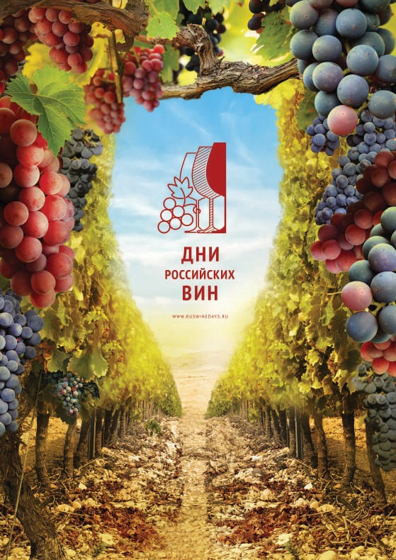

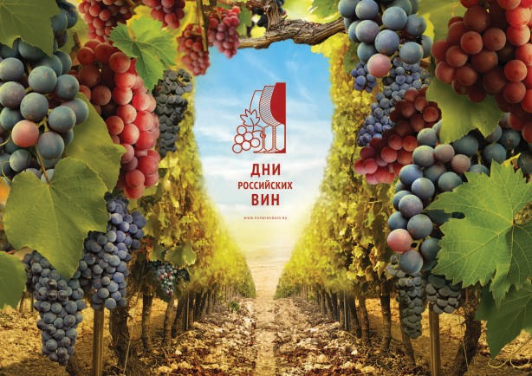

Дни российских вин 5
Оформление полки. Вариант 1

Рамка

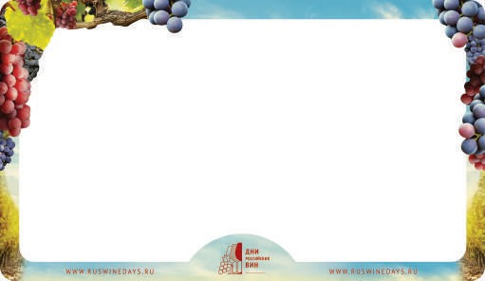

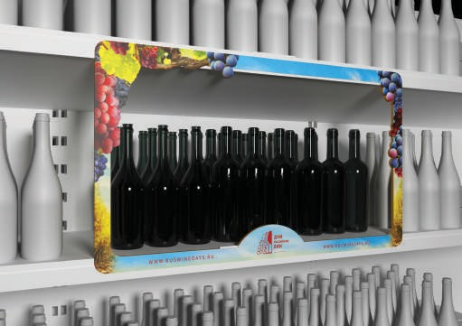

6 Дизайн POS-материалов для точек продаж

Оформление полки. Вариант 2

Стоппер

Материалы — каппа, картон, фурнитура� Устанавливается слева/справа от выкладки продукции в Т-образныепластиковые зажимы�

Стоппер обычный (160-400мм)

Дни российских вин 7

Стоппер вырубной (160-400мм)

8 Дизайн POS-материалов для точек продаж

Оформление полки. Вариант 2

Шелфтокер.
Материалы – картон, скотч�
Графическое изображение одной высоты с краем полки, размещается по всей длине полки и содержит информацию о бренде, продукции и цене, а также рекламную информацию�

Шелфтокер обычный (600-40мм)

Шелфтокер вырубной (600-40мм)

Скотч (h=40mm)

Дни российских вин 9
Вобблер (150-150мм)
Материалы� Основной элемент – картон, ножка – ПВХ прозрачный�Простой воблер – прозрачная пластиковая ножка, на одном из концов которой клеится вырубноеизображение из картона или полилита� На другом конце – вспененный скотч для крепленияк полке�

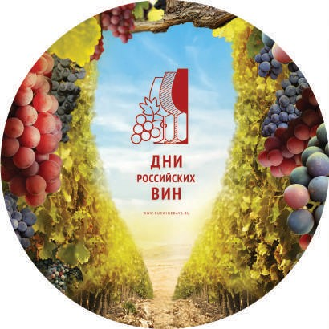

10 Дизайн POS-материалов для точек продаж

Оформление полки. Вариант 2

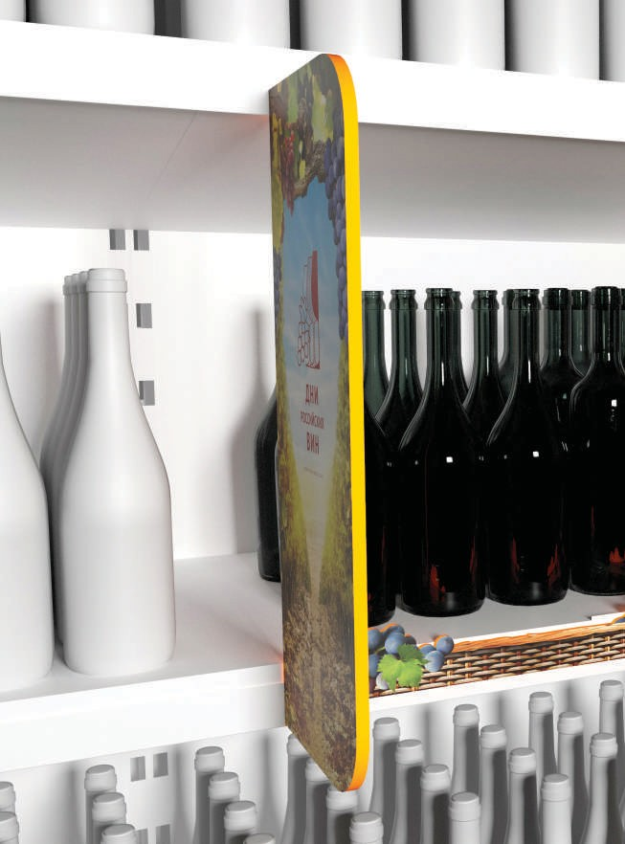
Визуализация

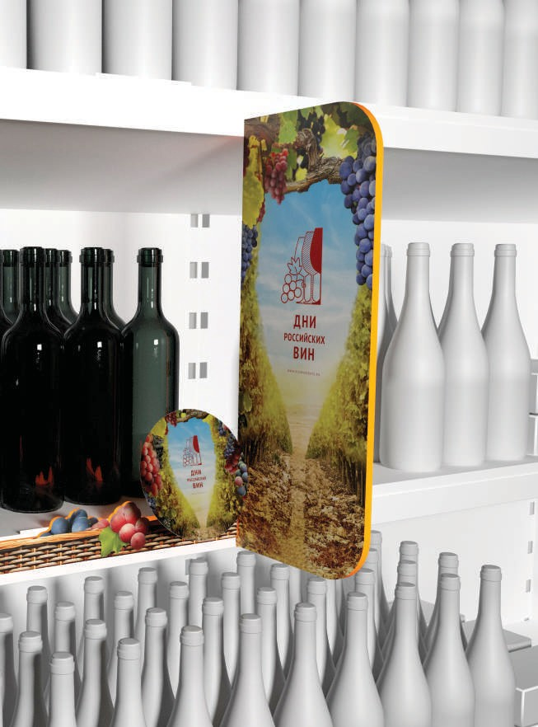
Дни российских вин 11

12 Дизайн POS-материалов для точек продаж

Ценниковыделители
Материалы – картон, скотч� Размещение на полке

180x90mm
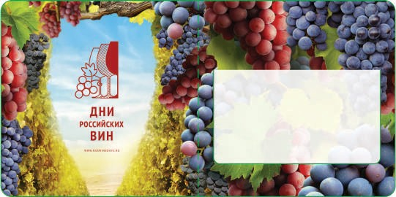

Ценник для типовых стеллажей 180х40мм

Ценник для типовых стеллажей 180х40мм

Лента подложка под ценники для типовых Место под ценник стеллажей (шелфтокер) без ограничения размера по длинне

Место под ценник

Дни российских вин 13

90х90мм
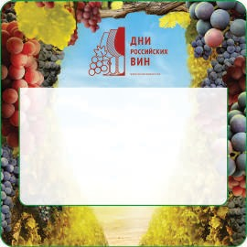

Место под ценник

14 Дизайн POS-материалов для точек продаж

Наклейки на стекло
Печать на прозрачной плёне, 300х300мм

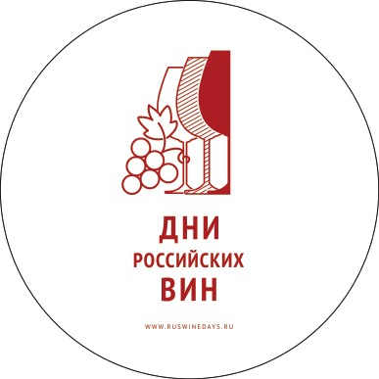

Дни российских вин 15

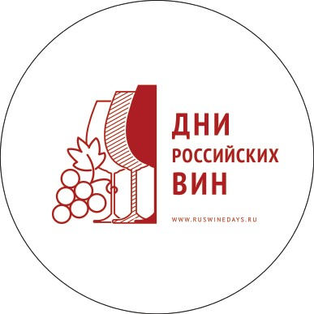

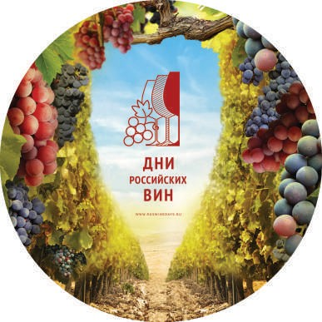

16 Дизайн POS-материалов для точек продаж

Подставка для дегустаций
Placement, 297x420мм

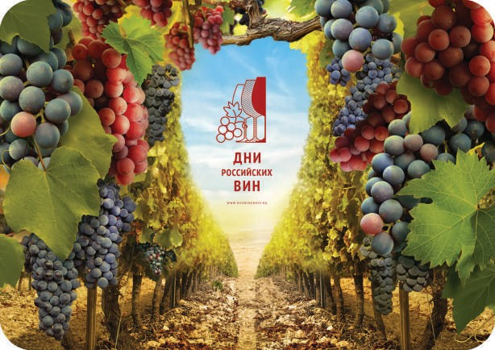

Дни российских вин 17

Тейблтент
106х216мм

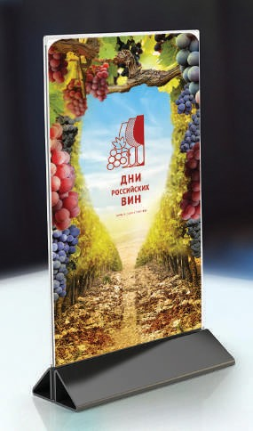

18 Дизайн POS-материалов для точек продаж

Некхенгер
Материалы – картон�
Простой вид POS-материалов, позволяющий привлечь внимание к товару� Размещается как в торговых точках, так и в HORECA на горлышке бутылки� Может быть выполнен в виде книжки,этом случае вместо картона лучше использовать бумагу�

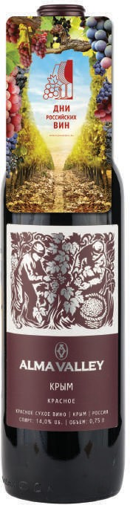
Сторона 1 62х115мм
Сторона 2 62х115мм

Дни российских вин 19

Оформление препака

Стойка картонная.
Материалы – гофрокартон, картон� Самый недорогой вид торговых стоек – картонные� Размещение в пространстве торгового зала, как в винном отделе, так и кросс-мерчандайзинг�

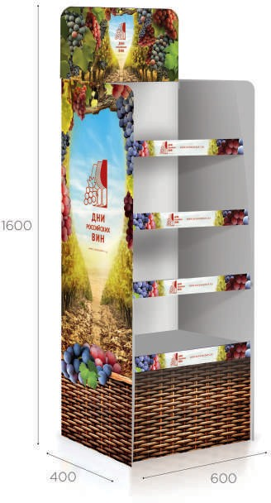

20 Дизайн POS-материалов для точек продаж

Оформление дисплея
Вторичная выкладка — использование POSM для размещения продукции на дополнительном месте внутри магазина помимо его обычного торгового места�

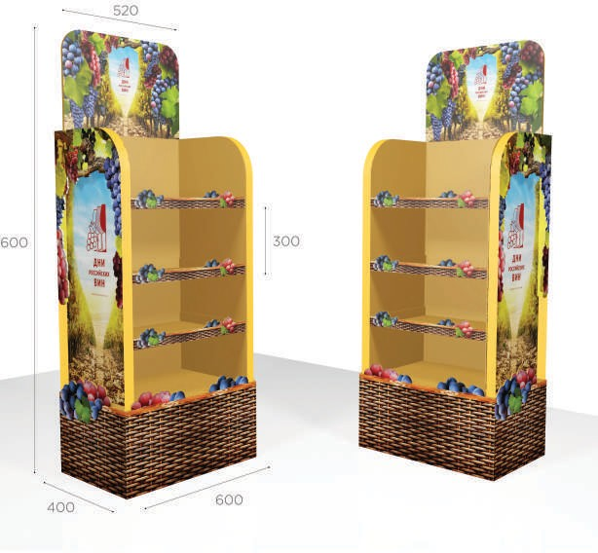

Дни российских вин 21

Оформление торца

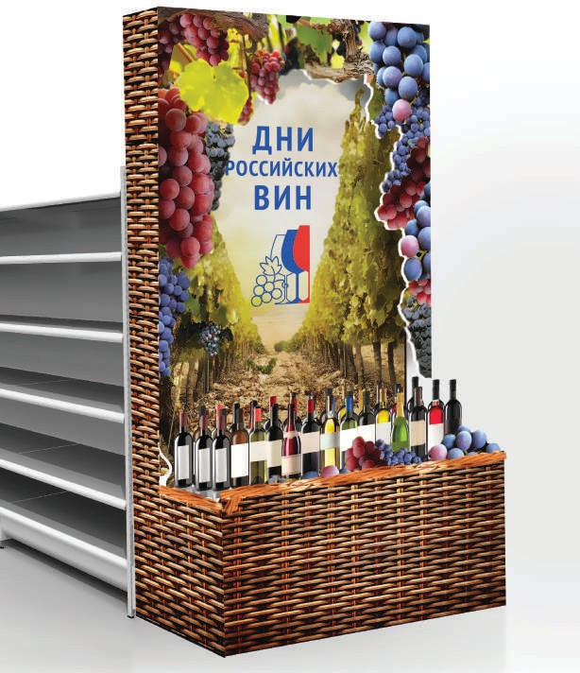

22 Дизайн POS-материалов для точек продаж

Оформление одного стеллажа

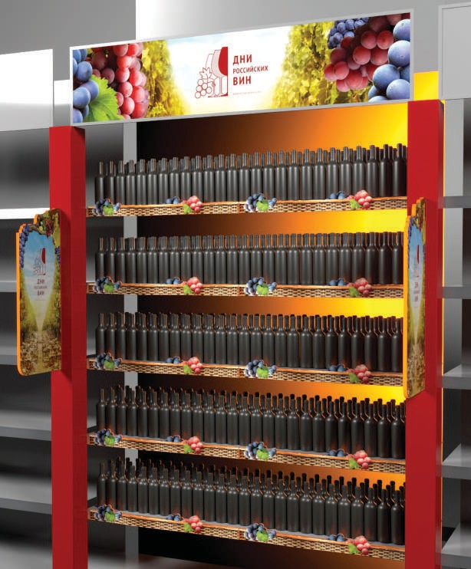

Дни российских вин 23

Оформление категории

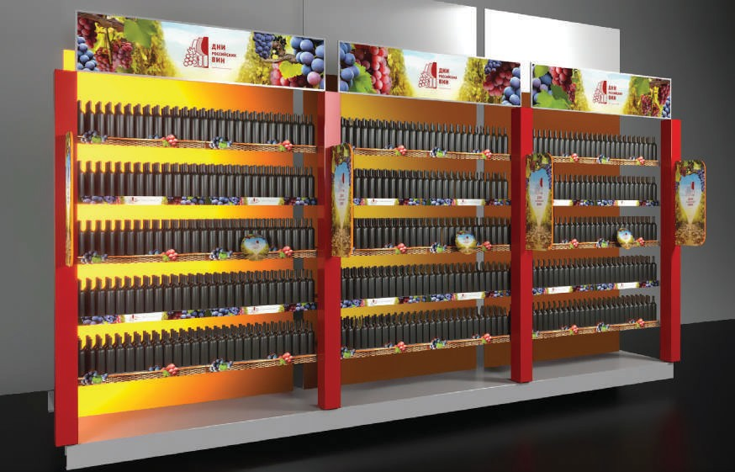

24 Дизайн POS-материалов для точек продаж

WEB-баннер

240х400

Дни российских вин 25

Имиджи для СМИ

1400х980

26 Дизайн POS-материалов для точек продаж

Листовки

А3

Дни российских вин 27

Листовки

А4/А6

